# BAB I PENDAHULUAN

## Latar Belakang Kuliah Kerja Nyata

Era globalisasi ini sangat erat kaitannya dengan persaingan. Berbagai macam perusahaan di dunia khususnya Indonesia sangat bersaing dalam dunia bisnis. Era globalisasi ini sangat erat kaitannya juga dengan kecanggihan dalam hal mengolah segala hal menggunakan teknologi yang jauh lebih canggih dibandingkan era-era sebelumnya.

Perusahaan yang bersaing itu pasti mempunyai sistem informasi yang dapat mereka gunakan untuk membantu mengolah input mereka menjadi output. Sistem informasi ini mencakup berbagai macam bidang salah satunya secara khusus akan dibahas dalam laporan ini yakni sistem informasi akuntansi proses distribusi di PT.Pos Indonesia.

Distribusi memegang peranan penting dalam kehidupan sehari-hari dalam masyarakat. Distribusi adalah proses penyampaian suatu produk dari tangan produsen yang notabene nya merupakan penghasil produk tersebut untuk menyampaikannya ke tangan konsumen untuk dikonsumsi. Dengan adanya saluran distribusi yang baik dapat menjamin ketersediaan produk yang dibutuhkan oleh masyarakat. Tanpa ada distribusi produsen akan kesulitan untuk memasarkan produknya dan konsumsi pun harus bersusah payah mengejar produsen untuk dapat menikmati produknya ke tangan konsumen. Dari mulai menggunakan cara yang konvensional, sampai dengan menggunakan cara pendistribusian yang berbasis teknologi dan sistem informasi.

Dalam era globalisasi ini sudah banyak perusahaan yang mempertimbangkan keefektifan dan keefisienan waktu dalam proses pendistribusian. Persaingan dalam dunia bisnis sangat mulai terasa dan sistem pengendalian proses distribusi produk inilah yang menjadi salah satu aspek yang dapat dijadikan persaingan dalam dunia bisnis. Tidak jarang perusahaan yang penjualannya tidak maksimal hanya dikarenakan proses pendistribusiannya yang dinilai tidak pernah efisisien dalam masalah waktu. Keefisienan dan keefektifan dalam pendistribusian suatu produk mendorong para distribusi perusahaan melirik untuk mengimplementasikan Teknologi Informasi (TI) dalam proses distribusi produknya. Tantangan utama perusahaan distribusi adalah Inventory dan sales order processing. Mengelola puluhan produsen dengan ratusan merek atau item produk yang harus didistribusikan ke berbagai wilayah di Indonesia memang bukan urusan yang mudah.

Berdasarkan uraian di atas penulis akan meninjau lebih jauh mengenai pelaksanaan pendistribusian barang Filateli pada PT.Pos Indonesia dengan judul **“SUATU TINJAUAN MENGENAI SISTEM INFORMASI AKUNTANSI PENDISTRIBUSIAN BARANG FILATELI PADA PT.POS INDONESIA ”**

## Ruang Lingkup Kuliah Kerja Nyata

Berdasarkan latar belakang Kuliah Kerja Nyata yang telah dipaparkan di atas, ruang lingkup yang akan dibahas dalam penyusunan laporan Kuliah Kerja Nyata ini adalah penerapan suatu Sistem Informasi Akuntansi pendistribusian barang filateli pada PT.Pos Indonesia, yang meliputi:

1. *Hardware* yang digunakan dalam Sistem Informasi Akuntansi Pendistribusian Barang Filateli pada PT. Pos Indonesia.
2. *Software* yang digunakan dalam Sistem Informasi Akuntansi Pendistribusian Barang Filateli pada PT. Pos Indonesia.
3. *Brainware* yang mengoperasikan Sistem Informasi Akuntansi Pendistribusian Barang Filateli pada PT. Pos Indonesia.
4. Prosedur yang diterapkan dalam Sistem Informasi Akuntansi Pendistribusian Barang Filateli pada PT. Pos Indonesia.
5. *Database* yang digunakan dalam Sistem Informasi Akuntansi Pendistribusian Barang Filateli pada PT. Pos Indonesia.
6. Teknologi Jaringan Komunikasi dalam Sistem Informasi Akuntansi Pendistribusian Barang Filateli pada PT. Pos Indonesia.
7. Pengendalian Sistem Informasi Akuntansi Pendistribusian Barang Filateli pada PT. Pos Indonesia.

## Maksud dan Tujuan

Kuliah Kerja Nyata merupakan mata kuliah wajib yang harus diikuti oleh setiap mahasiswa Jurusan Akuntansi Fakultas Ekonomi Universitas Jenderal Achmad Yani.

Adapun maksud pelaksanaan Kuliah Kerja Nyata yangdilaksanakan di PT. Pos Indonesia:

1. Untuk mengetahui *Hardware* yang digunakan dalam Sistem Informasi Akuntansi Pendistribusian Barang Filateli pada PT. Pos Indonesia.
2. Untuk mengetahui *software* yang digunakan dalam Sistem Informasi Akuntansi Pendistribusian Barang Filateli pada PT. Pos Indonesia.
3. Untuk mengetahui *Brainware* yang mengoperasikan dalam Sistem Informasi Akuntansi Pendistribusian Barang Filateli pada PT. Pos Indonesia.
4. Sedangkan tujuan dari Untuk mengetahui Prosedur yang digunakan dalam Sistem Informasi Akuntansi Pendistribusian Barang Filateli pada PT. Pos Indonesia.
5. Untuk mengetahui *Database* yang digunakan dalam Sistem Informasi Akuntansi Pendistribusian Barang Filateli pada PT. Pos Indonesia.
6. Untuk mengetahui Teknologi Jaringan Telekomunikasi dalam Sistem Informasi Akuntansi Pendistribusian Barang Filateli pada PT. Pos Indonesia.
7. Untuk mengetahui Pengendalian Sistem Informasi Akuntansi Pendistribusian Barang Filateli pada PT. Pos Indonesia.

pelaksanaan Kuliah Kerja Nyata ini adalah sebagai berikut:

1. Untuk memenuhi salah satu syarat akademik penyajian Kuliah Kerja Nyata (S1) serta sebagai bahan kajian pembelajaran guna menambah wawasan pembaca.
2. Sebagai dasar pengembangan ilmu dalam mempelajari Sistem Informasi Akuntansi Pendistribusian Barang Filateli pada PT. Pos Indonesia.
3. Untuk membandingkan antara teori yang dipelajari di bangku perkuliahan dengan praktik di lapangan mengenai Sistem Informasi Akuntansi Pendistribusian Barang Filateli pada PT. Pos Indonesia .
4. Mahasiswa dapat mengembangkan *Softskill* yang dimiliki pada saat terjun langsung dalam dunia pekerjaan.

## Landasan Teori

### Konsep Umum Sistem Informasi Akuntansi

Sistem informasi akuntansi adalah sebuah sistem yang menangani, memproses data yang kemudian menjadi informasi dan transaksi akuntansi yang berguna untuk merencanakan, mengendalikan dan mengoperasikan siklus keuangan. Hal tersebut dilakukan melalui prosedur-prosedur yang telah diterapkan oleh badan pemerintahan. Untuk teori atau konsep umum yang dapat memperjelas mengenai sistem akuntansi, maka penyusun menguraikan definisi-definisi dari para ahli terkait dengan unsur-unsur yang berkaitan dengan sistem informasi akuntansi.

#### Pengertian Sistem

Pengertian sistem menurut Mulyadi (2016:02)adalah sebagai berikut :

“Sistem adalah sekelompok unsur yang erat berhubungan satu dengan yang lainnya, yang berfungsi bersama-sama untuk mncapai tujuan.”

Selain itu pengertian sistem menurut Azhar Susanto (2013:34) menyatakan bahwa:

”Sistem adalah suatu jaringan prosedur yang saling

berhubungan satu sama lainnya yang dikembangkan berdasarkan satu skema tertentu yang terintegrasi untuk melaksanakan sebagian besar aktivitas perusahaan”.

Menurut V. Wiratna Sujarweni (2015:1) yang mendefinisikan sistem sebagai berikut:

“Sistem (*system*) adalah suatu rangkaian prosedur/kegiatan yang dibuat untuk melaksanakan program perusahaan.”

Berdasarkan pengertian-pengertian di atas dapat disimpulkan bahwa sistem adalah sekelompok unsur atau serangkaian komponen yang saling berhubungan satu sama lain secara harmonis untuk mencapai tujuan.

#### Pengertian Informasi

Informasi merupakan data yang telah diproses menjadi bentuk yang memiliki arti atau manjadi fakta, bagi para penerima informasi sehingga memiliki manfaat bagi penggunanya.

Beberapa pengertian Informasi yang dikemukakan para ahli seperti Azhar Susanto (2013:38), adalah sebagai berikut:

“Informasi adalah hasil pengolahan data yang memberikan arti dan manfaat”.

Menurut Marshall B. Romney dan Paul John Steinbart yang diterjemahkan oleh Kikin Sakinah dan Novita Puspasari (2015:04) adalah sebagai berikut:

“Informasi *(information)* adalah data yang dikelola dan diproses untuk memberikan arti dan memperbaiki proses pengambilan keputusan.”

Dari kedua pengertian di atas mengenai pengertian informasi, maka dapat disimpulkan bahwa informasi adalah hasil pengolahan data yang berguna dan dapat dijadikan dasar untuk mengambil suatu keputusan

#### 1.4.1.3 Pengertian Akuntansi

Pengertian akuntansi yang dikemukakan oleh Azhar Susanto (2013:64) merumuskan beberapa definisi akuntansi dari berbagai sumber sebagai berikut:

“*American Accounting Association* (AAA) (1996), Wilkinson (2000), Waren dan Fess (1996), mendefinisikan akuntansi sebagai informasi yang menghasilkan informasi atau laporan untuk berbagai kepentingan baik individu atau kelompok tentang aktivitas/operasi/peristiwa ekonomi atau keuangan suatu organisasi”.

Pengertian akuntansi menurut V. Wiratna Sujarweni (2015:3) sebagai berikut:

“Akuntansi adalah proses dari transaksi yang dibuktikan dengan faktur, lalu dari transaksi dibuat jurnal, buku besar, neraca lajur, kemudian akan menghasilkan informasi dalam bentuk laporan keuangan yang digunakan pihak-pihak tertentu”.

Menurut Marshall B. Romney dan Paul John Steinbart yang diterjemahkan oleh Kikin Sakinah dan Novita Puspasari (2015:11) adalah sebagai berikut:

“Proses identifikasi, pengumpulan, dan penyimpanan dari kedua data serta proses pengembangan, dan komunikasi informasi.”

Dari beberapa pengertian akuntansi di atas, maka dapat disimpulkan bahwa pengertian dari akuntansi adalah suatu sistem informasi yang menghasilkan informasi ekonomi atau keuangan mengenai suatu organisasi untuk kepentingan individu ataupun kelompok.

#### Pengertian Sistem Informasi

Menurut Azhar Susanto (2013 :52)pengertian mengenai Sistem Informasi adalah sebagai berikut :

“Sistem Informasi merupakan gabungan dari komputer dan pengguna yang mengelola perubahan data menjadi informasi serta menyimpan data dan informasi tersebut.”

Sedangkan definisi sistem informasi menurutLaudondalam Azhar Susanto ( 2013 : 52) adalah sebagai berikut:

“Sistem Informasi adalah komponen-komponen yang saling berhubungan dan bekerja sama untuk mengumpulkan, memproses, menyimpan dan menyebarkan informasi untuk mendukung pengambilan keputusan, koordinasi, pengandalian, dan untuk memberikan gambaran aktivitas didalam perusahaan.”

Berdasarkan beberapa definisi di atas dapat disimpulkan bahwa Sistem Informasi adalah suatu rangkaian dari komputer yang terdiri dari perangkat keras dan perangkat lunak yang dirancang untuk mengolah data menjadi informasi

#### **Pengertian Sistem Informasi Akuntansi**

Pengertian sistem informasi akuntansi yang dikemukakan oleh Azhar Susanto (2013 : 72) adalah:

“Sistem Informasi Akuntansi adalah kumpulan (integrasi) dari sub sistem/ komponen baik fisik maupun non fisik yang saling berhubungan dan bekerja sama satu sama lain secara harmonis untuk mengolah data transaksi yang berkaitan dengan masalah keuangan menjadi informasi keuangan.”

Sedangkan menurut Marshall B. Romney, Paul John Steinbart yang diterjemahkan oleh Kinkin Sakinah Nur Safira dan Novita Puspasari (2015:11) menyatakan bahwa sistem informasi akuntansi adalah:

“Sistem Informasi Akuntansi adalah suatu sistem yang mengumpulkan, mencatat, menyimpan, dan mengolah data untuk menghasilkan informasi bagi pengambilan keputusan.”

Berdasarkan uraian di atas dapat diambil kesimpulan bahwa sistem akuntansi adalah pengorganisasian, fomulir-formulir, catatan-catatan, prosedur-prosedur yang dikoordinasi sebagai alat untuk mengolah data dalam menyediakan informasi keuangan yang disajikan dalam bentuk laporan yang berguna memudahkan dalam pengambilan keputusan yang baik.

#### Komponen-Komponen Sistem Informasi Akuntansi

Unsur-unsur sistem informasi akuntansi menurut Azhar Susanto (2013:67) adalah terdiri dari:

“1. Perangkat Keras (*Hardware)*

Merupakan peralatan phisik yang dapat digunakan untuk mengumpulkan, memasukan, memproses, menyimpan, dan mengeluarkan hasil pengolahan data dalam bentuk informasi.

1. Perangkat Lunak (*Software*)

Merupakan kumpulan dari program-program yang digunakan untuk menjalankan computer.

1. Sumber Daya Manusia (*Brainware*)

Merupakan bagian terpenting dari komponen Sistem Informasi (SI). Komponen ini merupakan bagian yang tidak terpisahkan dengan komponen lainnya didalam suatu SI sebagai hasil dari perancangan, analisis, perancangan, dan strategi implementasi yang didasarkan kepada komunikasi diantara sumber daya manusia yang terlibat dalam suatu organisasi.

1. Prosedur (*Procedure*)

Merupakan rangkaian aktivitas atau kegiatan yang dilakukan secara berulang-ulang dengan cara yang sama.

1. Basis Data (*Database)*

Merupakan bagian dari manajemen sumber daya informasi yang membantu perusahaan agar sumber daya informasi yang dimilikinya mencerminkan secara akurat sistem phisik yang diwakilinya.

1. Jaringan Komunikasi (*Communication Network)* Jaringan komunikasi saat ini menghubungkan beberapa daratan dan lautan untuk memindahkan data dalam jumlah besar. Esensi dari telekomunikasi adalah pengurangan waktudan ruang. Akses terhadap data disuatu lokasi tidak lagi tergantung kepada dimana lokasi tersebut berada.

Selain komponen tersebut di atas Azhar Susanto (2013:117) melengkapi komponen sistem informasi akuntansi dengan pengendalian.

“Sistem informasi akuntansi merupakan suatu sistem demikian pula dengan Sistem Informasi Akuntansi (SIA), komponen pengendalian sangat diperlukan untuk menjamin bahwa SIA bekerja sesuai dengan yang seharusnya sehingga resiko terhadap penyimpangan dari tujuan yang telah ditetapkan akan dapat di hindari.”

Dari uraian unsur-unsur sistem informasi akuntansi

di atas maka penulis dapat menarik kesimpulan bahwa unsur-unsur sistem informasi akuntansi terdiri dari 7 unsur yaitu, *Hardware, Software, Brainware,* Prosedur, *Database,*  dan Jaringan Komunikasi serta didukung oleh adanya pengendalian agar sistem dapat berfungsi sesuai dengan yang diharapkan untuk mencapai suatu tujuan.

#### Tujuan Sistem Informasi Akuntansi

Sistem informasi akuntansi yang di bangun di suatu perusahaan dapat dipastikan memakan biaya yang sangat besar. Namun biaya itu tidak sebanding dengan manfaat yang di hasilkannya. Sistem informasi akuntansi bersifat fleksibel karena dapat disesuaikan dengan tujuan dan strategi perusahaan.

Menurut Azhar Susanto (2013:8),tujuan sistem informasi akuntansi adalah sebagai berikut:

“ Untuk mengelola data keuangan yang berasal dari berbagai sumber menjadi informasi akuntansi yang diperlukan oleh berbagai macam pegawai. Pemakai informasi tersebut dapat berasal dari dalam perusahaan seperti manajer atau pihak luar perusahaan seperti pelanggan dan pemasok”.

Menurut Mulyadi (2016:15), tujuan sistem informasi akuntansi adalah sebagai berikut:

“1. Untuk menyediakan informasi bagi pengelolaan kegiatan usaha baru.

2.Untuk memperbaiki informasi yang dihasilkan oleh sistem yang sudah ada, baik mengenai mutu, ketepatan penyajian, maupun struktur informasinya.

3.Untuk memperbaiki pengedalian akuntansi dan pengecekan intern, yaitu untuk memperbaiki tingkat keandalan (*realiability)* informasi akuntansi dan untuk menyediakan catatan lengkap mengenai yang digunakan untuk melaksanakan bisnis utama perusahaan.

4. Untuk mengurangi biaya klerikal dalam penyelenggaraan catatan akuntansi.”

Dari beberapa pengertian yang telah dijelaskan mengenai tujuan sistem informasi akuntansi, maka dapat ditarik kesimpulan bahwa penerapan sistem informasi akuntansi adalah untuk mengelola, menyediakan dan memperbaiki informasi akuntansi.

#### Fungsi Sistem Informasi Akuntansi

Sistem Informasi akuntansi memilki beberapa fungsi seperti yang diungkapkan oleh Azhar Susanto (2013 : 8), yaitu sistem akuntansi berfungsi untuk:

“1. Mendukung aktivitas sehari-hari dengan melakukan sejumlah aktivitas bisnis.

2. Mendukung proses pengambilan keputusan yang meliputi: Proses pengambilan keputusan informasi kuantitatif yang bersifat uang dan data kualitatif.

3. Membantu pengelola dalam memenuhi tanggung jawabnya kepada pihak eksternal.

4. Memberi pemakai atau pengambil keputusan (manajemen) informasii yang mereka perlukan.”

Sedangkan menurut Marshal B. Romney dan Paul John Steinbart yang diterjemahkan oleh Kikin Sakinah dan Novita Puspasari (2015:11), fungsi sistem informasi akuntansi adalah sebagai berikut:

“SIA untuk memenuhi tiga fungsi bisnis penting sebagai berikut :

1.Mengumpulkan dan menyimpan data mengenai aktivitas, sumber daya, dan personel organisasi. Organisasi memiliki sejumlah proses bisnis, seperti melakukan penjualan atau membeli bahan baku, yang sering diulang.

2.Mengubah data menjadi informasi sehingga manajemen dapat merencanakan, mengeksekusi, mengendalikan, dan mengevaluasi aktivitas, sumber daya, dan personel.

3.Memberikan pengendalian yang memadai untuk mengamankan asset dan data organisasi.”

Berdasarkan penjelasan di atas mengenai sistem informasi akuntansi adalah fungsi suatu sistem informasi akuntasi diharapkan dapat menyediakan berbagai informasi keuangan yang tersedia saat dibutuhkan, akurat dan andal sehingga dapat dijadikan dasar dalam proses pengambilan keputusan.

### Konsep Umum Persediaan

Menurut Mulyadi (2016:463) Persediaan merupakan sistem akuntansi persediaan bertujuan untuk mencatat mutasi setiap jenis persediaan yang disimpan di gudang. Dalam persediaan manufkatur, persediaan terdiri dari: persediaan produk jadi, persediaan produk dalam proses persediaan bahan baku, persediaan bahan habis pakai, persediaan suku cadang. Dalam perusahaan dagang, persediaan hanya terdiri satu golongan, yaitu persediaan barang dagangan, yang merupakan barang dibeli untuk dijual kembali. Transaksi yang mengubah persediaan produk jadi, persediaan bahan baku, persediaan bahan penolong, persediaan bahan habis pakai pabrik, dan persediaan suku cadang, bersangkutan dengan transaksi intern perusahaan (penjualan dan pembelian), sedangkan transaksi yang mengubah persediaan produk dalam proses seluruhnya berupa transaksi intern perusahaan.

Sistem akuntansi persediaan bertujuan untuk mencatat mutasi tiap jenis persediaan yang disimpan di gudang. Menurut Mulyadi (2016) ada dua macam metode pencatatan persediaan: metode mutasi persediaan (*perpetual inventory method*) dan metode persediaan fisik (*physical inventory method*). Dalam metode mutasi persediaan, setiap mutasi persediaan dicatat dalam kartu persediaan. Dalam metode persediaan fisik, hanya tambahan persediaan dari pembelian saja yang dicatat, sedangkan mutasi berkurangnya persediaan karena pemakaian tidak dicatat dalam kartu persediaan.

#### 1.4.2.1 Pengertian Persediaan

Berdasarkan Standar Akuntansi Keuangan Per Efektif 1 Januari 2015 (2014:14.2) Persediaan didefinisikan sebagai berikut:

“Persediaan adalah aset :

* 1. Tersedia untuk dijual dalam kegiatan usaha biasa;
  2. Dalam proses produksi untuk penjualan tersebut ; atau
  3. Dalam bentuk bahan atau perlengkapan untuk digunakan dalam proses produksi atau pemberrian jasa.”

Adapun pengertian mengenai persediaan menurut Mulyadi (2016:463)adalah sebagai berikut:

“Sistem akuntansi persediaan bertujuan untuk mencatat mutasi setiap jenis persediaan yang disimpan di gudang.”.

#### 1.4.2.2 Jenis-Jenis Persediaan

Menurut Mulyadi (2016:464) adalah sebagai berikut :

“Jenis-jenis persediaan adalah :

1. Persediaan barang jadi

Yaitu barang-barang yang sudah selesai diproses menjadi barang dagang yang siap dijual kepada konsumen.

1. Persediaan barang dalam proses

Yaitu bahan baku yang sudah dimulai diolah dengan dengan kedalam proses produksi akan tetapi bahan baku ini belum selesai dikerjakan.

1. Persediaan bahan baku

Yaitu bahan baku yang akan digunakan untuk membuat barang jadi.

1. Persediaan bahna penolong

Yaitu barang atau bahan yang juga menjadi bagian dari proses produksi yang nilainya kecil.”

#### 1.4.2.3 Sifat Persediaan

Menurut Azhar Susanto (2013:184) persediaan mempunyai sifat-sifat sebagai berikut:

1. Biasanya merupakan aktiva lancar, karena masa perputarannya biasanya kurang sama atau sama dengan satu tahun.
2. Merupakan jumlah yang besar, terutama dalam Perusahaan dagang dan industry.
3. Mempunyai pengaruh yang besar, terutama dalam menentukan persediaan pada akhir periode akan mengakibatkan kesalahan dalam jumlah aktiva lancar dan total aktiva, harga pokok penjualan, laba kotor dan laba rugi ditahan, kesalahan tersebut akan terbawa ke laporan keuangan periode berikutnya.”
   * 1. **Konsep umum distribusi**

Menurut Thamrin Abdullah dan Francis Tantri (2013:242), Distribusi dalam pemasaran pada hakikatnya merupakan masalah logistik. Suatu pasukan tentara tidak mungkin dapat menempatkan suatu batalyon dalam posisi siap tempur dengan meriam akan tetapi tanpa mesiu, atau truk tanpa bensin. Begitupula halnya dengan suatu perusahaan swasta, ia akan berada dalam posisi lemah jika ia menerima pesanan akan tetapi tidak mungkin mempunyai barangnya untuk dikirimkan, atau jika gudangnya di Jakarta penuh barang akan tetapi pelanggan-pelanggan yang membutuhkannya berada di Irian Jaya. Contoh-contoh ini menunjukkan pentingnya *lokasi* dalam pemasaran, khususnya mengenai barang-barang dagangan. Susunan jenis-jenis barang yang tepat harus berada di tempat tepat pada saat yang tepat untuk dapat memaksimalkan kesempatan penjualan yang menguntungkan.

* + - 1. **Pengertian Distribusi**

Menurut Thamrin Abdullah dan Francis Tantri (2013: 241) mendefinisikan distribusi sebagai berikut:

“ Distribusi adalah arus fisik barang-barang.”

Sedangkan menurut Mulyadi (2016:226) mendefinisikan distribusi sebagai berikut:

“ Distribusi adalah prosedur peringkasan rincian yang tercantum dalam media (faktur penjualan misalnya) dan pengumpulan total ringkasan tersebut untuk ke- perluan pembuatan laporan.”

* + - 1. **Metode Distribusi Penjualan**

Menurut Mulyadi (2016:226) ada empat metode distribusi:

1. “Metode berkolom (*columnar methods)*
2. Metode akun tunggal dan akun berkolom (*unit account anf columnar account methods)*
3. Metode *summary* stripdan metode tiket tunggal (*summary* strip and *unit ticket methods* )
4. Metode register (*register methods*)
5. Metode dengan komputer.”
   * + 1. **Saluran Distribusi**

Menurut Rambat Lupiyoadi (2013:189) saluran distribusi mencakup pihak-pihak yang berpartisipasi dalam menyampaikan. Ada tiga partisipan dalam distribusi, yaitu:

“ 1. Penyedia 2. Perantara (*intermediary*) 3. Konsumen”

* + - 1. **Tugas Distribusi**

Menurut Thamrin Abdullah dan Francis Tantri (2013: 242) menyebutkan tugas-tugas dari distribusi sebagai berikut:

1. “Lokasi persediaan barang dan pergudangan
2. Penanganan barang (*materials handing*)
3. Penengendalian persediaan (*inventory control*)
4. Pemrosesan pesanan
5. Pengangkutan.”
   * + 1. **Strategi Distribusi**

Penggunaan startegis logistik memungkinkan perusahaan memperkuat posisinya dalam pasar dengan cara memberikan lebih banyak kepuasan pelanggan dan dengan merendahkan biaya usaha. Manajemen distribusi fisik juga dapat mempengaruhi pembauran pemasaran (*marketing mix*), khususnya perencanaan produk, penetapan harga dan saluran-saluran distribusi.

Menurut Thamrin Abdullah dan Francis Tantri (2013: 243) ada beberapa strategi distribusi yaitu sebagai berikut:

1. “Meningkatkan pelayanan pelanggan.
2. Merendahkan biaya distribusi.
3. Menimbulkan pertambahan volume penjualan.
4. Penyesuaian pada perbedaan produksi dan konsumsi: menciptakan faedah waktu dan tempat.
5. Menstabilkan harga-harga.
6. Mememngaruhi pilihan saluran dan lokasi pedagang perantara.
7. Menjamin biaya yang terendah dengan menejemen lalu lintas (*traffic management*).”

**1.4.4 Konsep Umum Sistem Informasi Akuntansi Pendistribusian Barang Filateli pada PT. Pos Indonesia**

**1.4.4.1 *Hardware* yang Digunakan dalam Sistem Informasi Pendistribusian BarangFilatli pada PT. Pos Indonesia**

Pengertian *Hardware* yang diungkapkan oleh Azhar

Susanto (2013:207) adalah:

“*Hardware* merupakan peralatan fisik yang dapat digunakan untuk mengumpulkan, memasukan, memproses, menyimpan, dan mengeluarkan hasil pengolahan data dalam bentuk informasi.”

Adapun komponen-komponen *hardware* yang diungkapkan oleh AzharSusanto (2013:208)terdiri dari:

“ 1.Bagian *Input*

Peralatan *input* merupakan alat yang dapat digunakan untuk memasukan data ke dalam komputer. Ada beberapa contoh peralatan yang dapat digunakan untuk memasukan data, yaitu:

1. *Keyboard*

*Keyboard* biasanya digunakan untuk memasukan data ke dalam bentuk teks (ASCII) ke komputer.

1. *Mouse, Touchpad, Joystick*

*Mouse*  merupakan alat yang dapat digunakan sebagai pointer.

1. *Scanner*

*Scanner* merupakan alat yang dapat digunakan untuk memasukan data dalam bentuk *image* (gambar)

1. *Digital Camera*

*Digital Camera* (kamera digital) merupakan alat yang dapat digunakan untuk menyimpan data gambar.

1. *Video Camera*

*Video Camera* (kamera video), kamera ini digunakan untuk menyimpan data gambar.

1. *Optical Code Recognition*

*Optical Code Recognition* (OCR) merupakan peralatan yang digunakan untuk membaca barcode.

1. *Touch Screen*

*Touch Screen* adalah layar monitor biasa yang dapat menggunakan telunjuk untuk memilih sesuatu yang ada pada layar.

1. *Floppy Disk, Tape Backup, removable Disk*

Sebagai peralatan input, digunakan untuk memasukan dalam menyimpan data *backup* dalam suatu sistem informasi akuntansi.

2. Bagian Pengolah Utama dan Memori

A. *Proccesor/ CPU*

*Processor* atau *CPU*  merupakan jantungnya sistem komputer.

*B. Memory*

Memori sebagai tempat penyimpanan, pada

dasarnya dapat dibedakan menjadi dua bagian yaitu:

1. *Primary Memory* (memori utama)

Memori utama merupakan memori yang dapat dibaca dengan cepat oleh *CPU.*

*b. Secondary Memory* (Memori kedua)

Memori kedua terdiri dari media penyimpanan data berurutan, sebagai contohnya pita *magnetic disk,*seperti *floppydisk, compact disk,*dll.

3. Bagian *Output*

Peralatan *Output* merupakan peralatan-peralatan yang digunakan untuk mengeluarkan informasi hasil pengolahan data.

Ada beberapa macam peralatan *output* yang biasa digunakan yaitu:

a.Printer

Merupakan peralatam yang digunakan untuk mengeluarkan informasi hasil pengolahan data ke kertas atau transparansi.

b.Layar Monitor

Layar monitor sering pula disebut layar, monitor, *screen, video display terminal,* atau *video display* unit (VDT).

c.*Head Mount Display*

HMD meupakan alat yang digunakan untuk

menayangkan hasil pengolahan data atau informasi dalam bentuk visual pada monitor yang ditempelkan di depan mata.

*d Liquid Cristal Display Projector* (LCD)

LCD merupakan alat yang digunakan untuk menayangkan hasil pengolahan data atau informasi dengan cara memancarkan atau memproyeksikan ke dinding atau bidang lainnya yang vertical.

e *Speaker*

*Speaker* merupakan alat yang digunakan untuk

mengeluarkan hasil pengolahan data atau informasi.

4. Bagian komunikasi

Peralatan komunikasi adalah peralatan-peralatan yang harus digunakan agar komunikasi data bisa berjalan dengan baik. Ada banyak jenis peralatan komunikasi, yaitu sebagai berikut:

*a. Network card* dan *Wireless* LAN

*b. Access Point Wireless* LAN

*c. Fiber Optic* dan *Range Extender.*

d.Berbagai macam modem dan *wireless cardbus*

*adapter*.

e.Pemancar dan penerima*Very small aperture*

*satellite* (VSAT) dan satelit.”

Adapun kriteria *hardware* yang baik menurut Azhar Susanto (2013:72) adalah sebagai berikut:

“*Hardware* yang baik harus berhubungan dan bekerja sama secara harmonis/bersinergi membentuk *hardware* sistem informasi.”

Berdasarkan uraian mengenai *Hardware* di atas dapat disimpukan *Hardware* adalah komponen yang ada pada komputer, terlihat secara kasat mata dan mampu disentuh oleh fisik, serta komponen-komponen yang juga dapat berhubungan secara harmonis untuk menghasilkan suatu informasi.

#### 1.4.4.2 Software yang digunakan dalam Sistem Informasi Akuntansi Pendistribusian Barang Filateli PT. Pos Indonesia

Menurut Azhar Susanto (2013:233),pengertian dari *software* adalah sebagai berikut:

“*Software* merupakan kumpulan dari program-program yang digunakan untuk menjalankan komputer.”

Adapun pengelompokan *software* berdasarkan fungsinya menurut Azhar Susanto (2013:234) adalah sebagai berikut:

“ a. Perangkat lunak sistem *(System software)*

1. Sistem operasi (OS) : Windows 98, Me, Xp, Vista (Home), Windows Server 2003, Xp, Vista, Novel 5.0, SCO UNIX, SUN UNIX, OS2, Linux, Mac OS X.
2. Interpreter : Assembly, Basic, COBOL, Fortran, Pascal, C, C++, ADA, Clipper, DBASE V, Visual Foxpro, Access, Delphi, Oracle, Java, Sql for Windows, Microsoft SQL, Visual studio Net 2005, dan lain-lain.
3. Kompiler : setiap interpreter umumnya memiliki compiler sendiri seperti untuk: Basic, COBOL, C, C++ Pascal, Delphi, DBASE V, Visual Foxpro, Visual Basic.net, Sql for Windows, Microsoft SQL, Visual Studio net 2005, dan lain-lain.

b.Perangkat Lunak Aplikasi *(Application Software)*

1. Sistem Informasi Akuntansi : Quicken, Peachtree
2. WordProcessing : Word2007, Wordpro, Wordperfect
3. Desktop Publishing : Page maker, ventura
4. Spreadsheet : Excel 2007, Lotus 123, Quatropro
5. Presentasi : Powerpoint 2007, Frelance, Ashton
6. Workgroup : Office 2007, Notesuite, Power office
7. Komunikasi : Pc any where, CloseUp, Carbon copy
8. Browser : Explorer, Nescape
9. Internet (Author) tool : Frontpage, Go Live, Dreamwaver, PHP, ASP.net
10. Utility : McAVE (Anti Virus), WinZip (kompres fie), Norton Comander (Sistem)”.

Menurut Azhar Susanto (2013:76) kriteria *Software*  yang baik adalah sebagai berikut:

“*Software* yang baik harus mampu menghasilkan informasi yang dibutuhkan oleh para pengguna dalam melaksanakan pekerjaan atau tugasnya”.

Berdasarkan kutipan di atas dapat ditarik kesimpulan bahwa karakteristik *Software* dikelompokan menjadi tiga kelompok yaitu: *Operating System*, *Interpreter* dan *Compiller*, Perangkat Lunak Aplikasi yang dapat bekerja secara harmonis dan berintegrasi dalam menjalankan sistem informasi akuntansi.

#### 1.4.4.3 Brainware yang Menggunakan Sistem Informasi Akuntansi Pendistribusian Barang Filateli pada PT. Pos Indonesia

Menurut Azhar Susanto (2013:254) definisi *Brainware* adalah:

“Sumber Daya Manusia (SDM) SI/SA merupakan sumber daya yang terlibat dalam pembuatan sistem informasi, pengumpulan dan pengolahan data, pendistribusian dan peemanfaatan informasi yang dihasilkan oleh sistem informasi tersebut.”

Adapun sumber daya manusia (SDM) yang terlibat dalam Sistem Informasi Akuntansi, yang dikelompokam menjadi dua bagian. Menurut Azhar Susanto (2013:254), yaitu:

“1.Pemilik Sistem Informasi

Sistem Informasi apapun yang ada di suatu organisasi, baik itu perusahaan besar maupun kecil pasti ada yang memilikinya. Pemiliknya bisa satu orang atau lebih yang semuanya berasal dari manajemen organisasi itu sendiri.

2. Pemakai Sistem Informasi

Para pemakai sistem informasi sebagian besar merupakan orang-orang yang hanya akan menggunakan sistem informasi yang telah dikembangkan seperti operator dan manajer (*end user).* Para pemakai akhir sistem informasi tersebut menentukan:

* + - 1. Masalah yang harus dipecahkan
      2. Kesempatan yang harus diambil
      3. Kebutuhan yang harus dipenuhi
      4. Batasan-batasan bisnis yang harus termuat dalam sistem informasi.”

Kriteria *brainware* yang baik menurut Azhar Susanto (2013:253) adalah sebagai berikut:

“Sumber daya yang baik harus dapat menyesuaikan diri dengan perubahan-perubahan yang terjadi sebagai akibat diterapkannya sistem informasi akuntansi”.

Berdasarkan kutipan di atas dapat disimpulkan bahwa bagian yang mengoperasikan sistem dan melaksanakan berbagai fungsi dapat dikelompokkan kedalam pemilik sistem informasi dan pemakai sistem informasi.

**1.4.4.4 Prosedur yang digunakan dalam Sistem Informasi Akuntansi Pendistribusian Barang Filateli pada PT Pos Indonesia**

Prosedur merupakan suatu urutan-urutan yang sistematis dari suatu kegiatan atau aktivitas.

Menurut Mulyadi (2016), menjelaskan bahwa prosedur adalah sebagai berikut:

“Prosedur adalah suatu urutan kegiatan klerikal, biasanya melibatkan beberapa orang dalam satu departemen atau lebih, yang dibuat untuk menjamin penanganan secara seragam transaksi perusahaan yang terjadi berulang-ulang.”

Sedangkan menurut Azhar Susanto (2013:264) menyatakan prosedur adalah:

“Prosedur merupakan rangkaian aktivitas atau kegiatan yang dilakukan secara berulang-ulang dengan cara yang ama. Pada akhirnya prosedur akan menjadi pedoman bagi suatu organisasi dalam menentukan aktivitas apa saja yang harus dilakukan untuk menjalankan suatu fungsi tertentu.”

Adapun prosedur yang baik menurut Azhar Susanto (2013:263) adalah sebagai berikut:

“Prosedur yang baik adalah jika prosedur telah diterima oleh pemakai sistem informasi tersebut harus dioperasikan”.

Adapun prosedur pendistirbusian yang baik menurut Ary H. Gunawan (2011) adalah sebagai berikut:

1. “Penyusunan Alokasi

Untuk menghindari pemborosan dalam pembagian/ pendistribusian barang sehingga merata dan seimbang dengan kebutuhan pemakainya masing- masing, maka perlu disusun alokasi kuantitas dan frekuensi pendistribusiannya, sehingga sungguh- sungguh dapat menunjang kegiatan instruksional. Dalam penyusunan alokasi barang tersebut perlu memperhatikan beberapa hal sebagai berikut:

1. penerimaan barang
2. waktu penyerahan barang
3. jenis barang
4. jumlah barang
5. kegunaan/ keperluan barang
6. Pengiriman Barang

Pengiriman barang dari pusat- pusat penyalur barang perlu memperhatikan beberapa hal sebagai berikut:

1. cara pengiriman
2. cara pengiriman
3. pemuatan
4. pengangkutan
5. pembokaran
6. Penyerahan Barang

Dalam penyerahan barang hendaklah tidak dilupakan untuk mengisi daftar penyerahan barang, surat pengantar, tanda terima, biaya pengiriman dan lain sebagainya.Barang yang telah di terima di inventarisasikan oleh panitia pengadaan, setelah kebenarannya di periksa berdasarkan daftar yang ada perlu surat pengantar, tidak berarti semua personil sekolah bisa menggunakan secara bebas. Barang – barang tersebut perlu di atur lebih lanjut untuk memudahkan pengawasan dan pertanggung jawaban. Apabila pendistribusiannya tidak di atur dengan sebaik-baiknya, pengelolaan perlengkapan sekolah akan mengalami kesulitan dalam membuat laporan pertanggung jawabannya. Dalam kaitan dengan perihal di atas, perlu adanya penyusunan alokasi pendistribusian. Dengan terlebih dahulu di lakukan penyusunan alokasi pendistribusian barang-barang yang telah di terima oleh sekolah yang dapat di salurkan sesuai dengan kebutuhan barang pada bagian – bagian sekolah, dengan melihat kondisi, kualitas, dan kuantitas barang yang ada. Semakin jelas alokasinya, semakin jelas pula pelimpahan tanggung jawab pada penerima. Dengan demikian pendistribusian akan lebih mudah di laksanakan dan di kontrol setiap saat. Tujuan akhir penyusunan alokasi tersebut pada akhirnya adalah untuk menghindari pemborosan yang seharusnya tidak terjadi.”

Berdasarkan kutipan di atas dapat ditarik kesimpulan bahwa sistem informasi akuntansi persediaan dan pendistribusian saling berhubungan satu sama lain dengan sistem lain.

#### 1.4.4.6 Database yang digunakan dalam Sistem Informasi Akuntansi Pendistribusian Barang Filateli pada PT. Pos Indonesia

Pengolahan data dalam suatu informasi harus diperhatikan dengan baik. Suatu organisasi yang menjadi pengguna *database* harus mampu menentukan cara pengolahan data yang akan diaplikasikan yang tentu saja sesuai dengan kegiatan di dalam organisasi tersebut. Adapun pengertian menurut Azhar Susanto (2013:286)tiga macam data adalah:

“Sistem *database*  merupakan sistem pancatatan dengan menggunakan komputer yang memiliki tujuan untuk memelihara informasi agar selalu siap pada saat yang diperlukan.”

Sedangkan pengertian *Database* yang dikemukakan oleh Marshall B. Romney dan Paul John Steinbartyang telah diterjemahkan olehKinkin Sakinah dan Novita Puspasari (2015:99)adalah sebagai berikut:

“*Database* adalah seperangkat koordinasi beberapa file data terpusat yang saling berhubungan yang disimpan dengan sedikit mungkin lebih data.”

Dari kedua pengertian di atas dapat ditarik kesimpulan bahwa *Database*  adalah gabungan dari beberapa data yang berkoordinasi secara terpusat yang disimpan pada suatu media penyimpanan.

Adapun kriteria *database*  menurut Azhar Susanto (2013:285) menyatakan bahwa:

“*Database* yang baik harus selalu terintegrasi (*integrated)* dan dapat diakses oleh siapa saja yang berhak (*shared)*.”

Menurut Azhar Susanto (2013:271) terdapat tiga macam data yaitu sebagai berikut :

“1. *Input* data, adalah data yang dimasukkan

2. *Output data, merupakan keluaran dari sistem informasi.*

3. *Database,* merupakan kumpulan data-data yang tersimpan di dalam media penyimpanan suatu perusahaan (arti luas) atau di dalam komputer (arti sempit).”

Menurut Azhar Susanto (2013:278) ada dua cara mengolah *data* yang biasa dilakukan dalam sistem manajemen *data* saaat ini adalah sebagai berikut:

“1. Pengolahan secara *Batch*

Pengolahan secara *Batch* (mengumpulkan lebid dahulu) merupakan sistem pengolahan *data* transaksi dengan cara mengumpulkan terlebih dahulu *data* transaksi yang terjadi, kemudian pada waktu yang telah ditentukan *data* transaksi tersebut sekaligus diproses, biasanya sambil merevisi data *file* master.

2. Pengolahan secara *On-line*

Pengolahan secara *On-line* merupakan pengolahan secara langsung begitu *data* dimasukan kedalam suatu sistem informasi”.

Dari uraian mengenai *database* dan manajemen data diatas dapat disimpulkan *database* adalah kumpulan dari data/ file yang disimpan di suatu media penyimpanan pada komputer atau suatu perusahaan, yang dapat diakses oleh pengguna database tersebut.

Marshall B. Romney dan Paul J. Steinbart yang diterjemahkan oleh Kikin Sakinah Nur Safira dan Novita Puspitasari (2015:39), menjelaskan ketiga bentuk *output* tersebut sebagai berikut:

“Dokumen *(document)* adalah catatan transaksi atau data perusahaan lainya. Beberapa, seperti cek dan faktur, dikirimkan kepada pihak eksternal.

Laporan *(report)* digunakan oleh karyawan untuk mengendalikan aktivitas operasional dan oleh manajer digunakan untuk membuat keputusan dan untuk merumuskan strategi bisnis.

*Database query* (pertanyaan) digunakan untuk memberikan informasi yang diperlukan untuk menyelesaikan masalah dan pertanyaan-pertanyaan yang membutuhkan tindakan atau jawaban cepat.”

Marshall B.Romney dan Paul John Steinbart (2015:121) juga mengungkapkan dokumen yang digunakan dalam aliran sistem informasi akuntansi persediaan adalah:

1. “Pesanan Pembelian

Surat permintaan pembelian dari bagian yang menggunakan pembelian

1. Permintaan Pembelian

Surat permintaan pengiriman barang yang dikirim oleh pemasok

1. Faktur dan *Vendor*

Surat yang menyertai barang yang dikirim oleh pemasok

1. Laporan Permintaan

Surat tanda terima barang dari pemasok

1. Slip Pengepakan

Surat yang menyertai barang saat barang dimutasi kepada pengguna barang.”

Menurut Marshall B. Romney dan Paul John Steinbart yang diterjemahkan oleh Kinkin Sakinah Nur Safira dan Novita Puspasari (2015:37) mendefinisikan catatan sebagai berikut:

“Separangkat *field* yang nilai datanya menjelaskan atribut tertentu dari sebuah entitas.”

Adapun pencatatan akuntansi menurut Mulyadi (2016:486) sebagai berikut:

“ 1. Kartu gudang

2. Kartu persediaan

3. Jurnal umum.”

**1.4.4.7 Teknologi Jaringan Komunikasi yang digunakan dalam Sistem Informasi Akuntansi Pendistribusian Barang Filateli pada PT. Pos Indonesia**

Menurut Azhar Susanto (2013:298)definisi dari telekomunikasi adalah:

“Telekomunikasi adalah media pengguna elektronik atau cahaya untuk memindahkan data atau informasi dari satu lokasi ke lokasi atau beberapa lokasi lain yang berbeda.”

Adapun juga definisi dari Sistem Telekomunikasi

menurut Azhar Susanto (2013:300) adalah sebagai berikut:

“Sistem Telekomunikasi merupakan kumpulan *hardware* dan *software* yang sesuai *(compatible)* dan disusun untuk mengkomunikasikan berbagai macam informasi dari satu lokasi ke lokasi yang lain.”

Dari kedua uraian di atas, dapat disimpulkan bahwa telekomunikasi adalah media yang diperlukan untuk memindahkan suatu data dan informasi dari lokasi dan ke

lokasi yang berbeda, yang juga kumpulan dari dua komponen

yaitu, *hardware* dan *software* yang tersusun untuk mengkomunikasikan suatu data dan informasi dari beberapa

lokasi yang berbeda.

Adapun komponen sistem komunikasi menurut Azhar Susanto (2013:301) adalah sebagai berikut:

“ 1. Komputer *(Host)* untuk mengolah informasi

2.Terminal yang memntau peralatan *input / output*

untuk mengirim dan menerima data

3.Saluran komunikasi (kabel, Telepon, udara)

4.Pengolah komunikasi *(Communication processor: Modem, controller, Multipexel,* dan *front end processor)* yang membantu mengirimkan dan menerima data

5.*Software* komunikasi yang mengontrol aktivitas *input, output* dan mengelola fungsi lainnya dalam jaringan komunikasi.”

Jadi, dapat disimpulkan bahwa sistem komunikasi merupakan kumpulan *hardware* dan *software* yang disusun untuk mengkomunikasikan berbagai macam informasi dari satu lokasi ke lokasi yang lain.

Teknologi jaringan yang baik menurut Azhar Susanto (2013:82) yaitu:

“Komponen-komponen yang digunakan dalam jaringan komunikasi data satu sama lain harus berintegrasi secara harmonis atau bersinergi membentuk jaringan komunikasi data dalam sistem informasi akuntansi.”

Pembagian sistem jaringan bedasarkan geografi, menurut Azhar Susanto (2013:309) pembagiannya adalah sebagai berikut :

“1. *Local Area Network (LAN)*

Merupakan jaringan yang ada pada lokal tertentu, misalnya satu ruang atausatu gedung.LAN bisa merupakan satu jaringan atau gabungan dari beberapa sistem jaringan.

2.*Wide Area Network (WAN)*

Merupakan jaringan yang tersebar ke beberapa lokasi.Bisa tediri dari satu sistem jaringan atau bisa merupakangabungan beberapa sistem jaringan”.

Dapat disimpulkan bahwa teknologi jaringan komunikasi merupakan alat dan teknologi yang digunakan untuk menghubungkan *sever* dengan *client* dalam *LAN* maupun *WAN.*

#### 1.4.4.8 Pengendalian yang digunakan dalam Sistem Informasi Akuntansi Pendistribusian Barang Filateli pada PT. Pos Indonesia

Menurut Azhar Susanto (2013:118) dalam meminimalkan risiko karena kesalahan *(error)* atau penyimpangan *(fraud)*  dalam sistem informasi akuntansi pengendalian dilakukan dengan cara sebagai berikut:

“1.Pengendalian Umum

Pengendalian Umum merupakan pengendalian yang menyeluruh dengan tujuan untuk memberikan keyakinan bahwa sistem informasi akuntansi, unsur-unsur yang mendukung serta sinergi antar unsur-unsur tersebut telah berjalan secara efektif pada seluruh aktivitas bisnis sehingga resiko terhadap aktivitas tersebut sangat minimal. Pengendalian ini meliputi:

1. Pengendalian pengembangan dan implementasi sistem informasi akuntansi.
2. Pengendalian *software* yang digunakan.
3. Pengendalian fisik *hardware.*
4. Pengendalian prosedur pengoperasian komputer.
5. Pengendalian keamanan  *data* dan jaringan.
6. Pengendalian aktivitas administrasi.

2. Pengendalian Aplikasi

Pengendalian Aplikasi merupakan pengendalian khusus atas setiap aplikasi komputer yang digunakan, seperti aplikasi penggajian dan pemrosesan order. Pengendalian Aplikasi dapat diklasifikasikan menjadi:

1. Pengendalian input atau masukan merupakan pemeriksaan  *data* dengan tujuan untuk menguji ketepatan dan kelengkapannya ketika *data* tersebut dimasukan ke dalam sistem informasi manajemen.
2. Pengendalian Pemrosesan dilakukan dengan tujuan untuk mengetahui bahwa *data* benar-benar lengkap dan akurat selama dilaksanakannya pemuktahiran *data*.
3. Pengendalian Output dilakukan untuk meyakinkan bahwa hasil pemrosesan komputer betul-betul tepat, lengkap dan didistribusikan dengan baik.”

Menurut Hery (2013:155),adapun aktivitas pengendalian dalam persediaan sebagai berikut :

“ 1. Dimulai pada saat barang diterima

1. Laporan penerimaan barang seharusnya disiapkan oleh bagian penerimaan untuk menetapkan tanggung jawab awal atas persediaan
2. Laporan penerimaan barang harus dicocokan dengan formulir pesanan pembalian yang asli
3. Harga barang yang dipesan harus dicocokan dengan harga yang tercantum dalam faktur tagihan (*invoice*)
4. Laporan penerimaan barang, formulir pesanan pembelian, dan faktur tagihan dicocokan, perusahaan akan menatat persediaan dalam catatan akuntansi.

2. Mengenai tempat penyimpanan persediaan

1. Disimpan dalam gudang yang dimana aksesnya dibatasi hanya untuk karyawan tertentu saja
2. Setiap pengeluaran barang dari gudang seharusnya dilengkapi atau didukung dengan formulir permintaan barang,yang telah diotorisasi
3. Suhu tempat dimana barang disimpan juga seharusnya diatur sedemikian rupa untuk menghindari terjadinya kerusakan atas barang dagangan

3. Pencatatan

1. Sistem pencatatan perpetual juga memberikan pengendalian efektif atas persediaan
2. Informasi mengenai jumlah atas masing-masing jenis barang dagangan dapat segera tersedia dalam buku besar pembantu untuk masing-masing persediaan
3. Untuk menjamin keakuratan besarnya persediaan yang dilaporkan dalam laporan keuangan
4. Perusahaan dagang seharusnya melakukan pemeriksaan fisik atas persediaaan

Menurut Vitasari dan Iman (2013),adapun aktivitas pengendalian dalam perdistribusian sebagai berikut:

1. Produsen harus menyatakan bahwa tugasnya tidak berakhir pada saat produk terjual, tetapi masih perlu memberikan pelayanan sesudah penjualan kepada pembeli akhir.
2. Produsen harus menyatakan bahwa masalah yang dihadapi penyalur merupakan masalah bagi produsen dan tidak dapat diabaikan jika ingin mempertahankan posisi pasarnya.
3. Produsen harus memberi ganti kepada penyalur atas garansi dan servis lain yang diberikannya kepada para pembeli.
4. Produsen harus dapat memberikan semangat kepada penyalur dengan memberi sejumlah insentif. Beberapa teknik pemberian insentif yang dapat digunakan antara lain :

-       Konsesi harga

-       Bantuan keuangan

-       Proteksi

## Lokasi Dan Waktu Kuliah Kerja Nyata

Kuliah Kerja Nyata yang dilakukan oleh penulis dalam rangka menyusun laporan ini dilaksanakan pada PT Pos Indonesia Daerah Bandung yang beralamat di jl. Jakarta No.34, Kebonwaru, Batununggal, Kota Bandung, Jawa Barat 40272, Indonesia . Adapun waktu pelaksanaan Kuliah Kerja Nyata (KKN) ini berlangsung selama satu (1) bulan terhitung dari 10 Juli 2017 hingga 10 Agustus 2017.

# BAB II HASIL KULIAH KERJA NYATA

## Gambaran Umum PT Pos Indonesia

### 2.1.1 Sejarah Singkat ****PT Pos Indonesia****

Sejarah mencatat keberadaan Pos Indonesia begitu panjang, Kantorpos pertama didirikan di Batavia (sekarang Jakarta) oleh Gubernur Jenderal G.W Baron van Imhoff pada tanggal 26 Agustus 1746 dengan tujuan untuk lebih menjamin keamanan surat-surat penduduk, terutama bagi mereka yang berdagang dari kantor-kantor di luar Jawa dan bagi mereka yang datang dari dan pergi ke Negeri Belanda. Sejak itulah pelayanan pos telah lahir mengemban peran dan fungsi pelayanan kepada publik.Setelah Kantorpos Batavia didirikan, maka empat tahun kemudian didirikan Kantorpos Semarang untuk mengadakan perhubungan pos yang teratur antara kedua tempat itu dan untuk mempercepat pengirimannya. Rute perjalanan pos kala itu ialah melalui Karawang, Cirebon dan Pekalongan.

Pos Indonesia telah beberapa kali mengalami perubahan status mulai dari Jawatan PTT (Post, Telegraph dan Telephone). Badan usaha yang dipimpin oleh seorang Kepala Jawatan ini operasinya tidak bersifat komersial dan fungsinya lebih diarahkan untuk mengadakan pelayanan publik. Perkembangan terus terjadi hingga statusnya menjadi Perusahaan Negara Pos dan Telekomunikasi (PN Postel). Mengamati perkembangan zaman dimana sektor pos dan telekomunikasi berkembang sangat pesat, maka pada tahun 1965 berganti menjadi Perusahaan Negara Pos dan Giro (PN Pos dan Giro), dan pada tahun 1978 berubah menjadi Perum Pos dan Giro yang sejak ini ditegaskan sebagai badan usaha tunggal dalam menyelenggarakan dinas pos dan giropos baik untuk hubungan dalam maupun luar negeri. Selama 17 tahun berstatus Perum, maka pada Juni 1995 berubah menjadi Perseroan Terbatas dengan nama PT Pos Indonesia (Persero).

Dengan berjalannya waktu, Pos Indonesia kini telah mampu menunjukkan kreatifitasnya dalam pengembangan bidang perposan Indonesia dengan memanfaatkan insfrastruktur jejaring yang dimilikinya yang mencapai sekitar 24 ribu titik layanan yang menjangkau 100 persen kota/kabupaten, hampir 100 persen kecamatan dan 42 persen kelurahan/desa, dan 940 lokasi transmigrasi terpencil di Indonesia. Seiring dengan perkembangan informasi, komunikasi dan teknologi, jejaring Pos Indonesia sudah memiliki lebih dari 3.800 Kantorpos online, serta dilengkapi electronic mobile pos di beberapa kota besar. Semua titik merupakan rantai yang terhubung satu sama lain secara solid & terintegrasi. Sistem Kode Pos diciptakan untuk mempermudah processing kiriman pos dimana tiap jengkal daerah di Indonesia mampu diidentifikasi dengan akurat.

### 2.1.2 Visi dan Misi

#### 2.1.2.1 Visi

Visi dari PT. Pos Indonesia:

“ Menjadi raksasa logistik pos dari Timur

*(To be the postal logistics giant from the East).”*

#### 2.1.2.2 ****Misi****

Sebagai upaya pencapaian tujuan sesuai dengan visi yang telah ditetapkan, PT Pos Indonesia Bandung mempunyai misi :

1. Menjadi aset yang berguna bagi bangsa dan negara;
2. Menjadi tempat berkarya yang menyenangkan;
3. Menjadi pilihan terbaik bagi para pelanggan;
4. Mewujudkan peningkatan nilai asset daerah;
5. Senantiasa untuk memberi yang lebih baik bagi bangsa, negara, pelanggan, karyawan, masyarakat, serta pemegang saham;

### 2.1.3 Struktur Organisasi ****Pada PT. Pos Indonesia Bagian Distribusi dan Persediaan****

**Top of** Struktur organisasi merupakan suatu bagian dan uraian tugas yang menggambarkan hubungan wewenang dan tanggung jawab bagi setiap karyawan yang ada dalam perusahaan. Dengan adanya struktur organisasi yang jelas, maka seluruh kegiatan dapat dilaksakan dengan baik dan pada tujuan yang telah ditetapkan oleh perusahaan.

Struktur organisasi dalam PT.Pos Indonesia Bagian Distribusi dan Persediaan adalah memiliki saluran hubungan dengan struktur organisasi di UPT/kantor pos cabang di berbagai wilayah di Indonesia dalam mengirimkan barang. Struktur organisasi yang baik haruslah dapat menunjukan garis-garis wewenang dan tanggung jawab yang jelas, karena struktur organisasi yang terpelihara dan dilaksanakan dengan baik dan benar akan menunjukan kelancaran dalam melaksanakan tugas di PT.Pos Indoensia bagian Distribusi dan Persediaan.

Adapun struktur organisasi PT.pos Indonesia bagian Distribusi dan Persediaan sampai dengan UPT/kantor pos cabang di berbagai wilayah di Indonesia dapat dilihat sebagai berikut :

Gambar 2.1 Struktur Organisasi Bagian Pusat (Distribusi dan Persediaan)



Gambar 2.2 Struktur Organisasi Bagian Regional



Gambar 2.3 Struktur Organisasi Bagian UPT



Struktur organisasi merupakan susunan organisasi yang terdiri atas fungsi dan staf yang dipimpin oleh Manajer bagian Distribusi dan Persediaan

### 2.1.4 Tugas Pokok, Fungsi dan Tata Kerja Unsur Organisasi ****PT.Pos Indonesia Bagian Distrbusi dan Persediaan****

* **Bagian Pusat**
  + - **Manajer Disper (Distribusi dan Persediaan)**

Bertanggung jawab atas pengelolaan persediaan,pergudangan,dan distribusi prangko, bendapos, benda filateli, benda konsinyasi untuk memenuhi kebutuhan Kantorpos sehingga tercapai dukungan bisnis yang optimal,berikut aktivitasnya.

* + - **FP (Fungsional Perusahaan) Distribusi dan persediaan Prangko dan Filateli**
* pembuatan alokasi distribusi prangko dan filateli;
* penanganan permintaan prangko, administrasi, kiriman retur;
* pengecekkan email, order, laporan web konsfila dan tanggapannya;
* Pembuatan konsep surat;dan
* laporan.
* **FP (Fungsional Perusahaan) Distribusi dan Persediaan Materai dan Konsinyasi**
  + menerima kiriman dari Departemen Keuangan DJP Jakarta, CQ Peruri;
  + menyimpan kiriman dari Departemen Keuangan DJP Jakarta;
  + mengeluarkan/mengirim barang konsinyasi;dan
  + menerima barang konsinyasi lainnya contohnya sampul dari Dapenta Eka Karia dan PT. Marlin dari Jakarta.
* **Staff Disper (Distribusi dan Persediaan)**
* mempersiapkan pekerjaan;
* melakukan tutpan kiriman BPM

1. mengambil benda materai
2. memasukkan ke kantong pos
3. mengikat kantong pos
4. memplombir kantong pos;

* menaikkan kiriman BPM ke mobil untuk ke MPC BD;
* menerima kantong/sampul pengembalian prangko dan filateli dari UPT;
* melakukan pencatatan penerimaan G-14 pengembalian prangko dan filateli;
* mencocokan barang dengan catatan dalam G-14 pengembalian;
* menyimpan barang pengembalian prangko dan filateli pada rak penyimpanan yang diberi ciri khusus untuk memudahkan pengadministrasian gudang besar;
* mengembalikkan dasar G-14 yang sudah ditandatangani ke UPT tujuan;
* bongkar/muat kiriman BPM dari filateli;
* melakukan stok opname Filateli;dan
* merapihkan tempat kerja.
* **Organisasi Regional**
* **Bagian Jasa Keuangan, Ritel, dan Jaringan**
  + menyusun *Saless plan* bisnis Jasa Keuangan, Ritel, dan Jaringan sesuai dengan target pendapatan yang ditetapkan serta menyiapkan sumber daya untuk melaksanakannya;
  + merencanakan kegiatan promosi bisnis Jasa Keuangan, Ritel, dan Jaringan di wilayah kerja regionalnya dengan pedoman pada kebijakan promosi kantor pusat;
  + mengelola dta kinerja bisnis jasa Keuangan, Ritel, dan Jaringan dan data survei pesaing untuk pengambilan keputusan bisnis;
  + menyusun perencanaan dan pengelolaan startegi *channel distribution* sesuai dengan kebijakan kantor pusat;
  + memastikan bahwa kegiatan operasi bisnis jasa Keuangan, Ritel, dan Jaringan di wilayah kerja regionalnya dijalankan sesuai dengan SOP yang ditetapkan;
  + mengawasi proses rekonsiliasi penerimaan dan pembayaran bisnis jasa Keuangan, Ritel, dan Jaringan;
  + melaksanakan optimalisasi fasilitas fisik;
  + melaksanakan kerja sama kemitraan dalam hal optimalisasi fasilitas fisik;
  + melakukan kajian, menganalisis dan menindaklanjuti usulan pembukaan dan penutupan kantorpos, agenpos, dan *modern channel*;
  + mengevaluasi ketersediaan prangko,benda filateli, dan benda konsinyasi;
  + memberikkan izin mengelola dan mengevaluasi kinerja penggunaan mesin prangko;
  + mengkaji dan mengususlkan kantorpos cabang peneriman PSO;dan
  + mengoordinasi dan mengendalikkan pengelolaan pelaksanaan aktivitas program kerja Bina Lingkungan Perusahaan di Regional dan UPT bawahannya, berkoordinasi dengan Divisi Program Kemitraan dan Bina Lingkungan di Kantor Pusat.
* **Organisasi UPT/ Kantor Pos**
* **Bagian Keuangan dan BPM**
* menyusun dan melaksanakan program kerja di bagiannya ;
* membuat uraian tugas (*job description*) di bagiannya sesuai dengan ketentuan yang berlaku sebagai pedoman kerja;
* mekeoordinasi dan mengatur pelaksanaan proses pekerjaan di bagian Keuangan dan BPM;
* memastikan dan mengendalikkan pelaksanaan pekerjaan pengelolaan keuangan dan BPM sesuai dengan ketentuan perusahaan;
* melaksanakan fungsi kasir untuk kebutuhan uang dalam pelaksanaan opersional;
* melaksanakan fungsi *treasury* dan mengawasi pelaksanaan pekerjaan kasir;
* melakukan pencocokan pencatatan transaksi keuangan dengan neraca atau dokumen sumber terkait serta fisik uangnya;
* melakukan pengawasan dan pemeriksaan kebenaran transaksi biaya, kuitansi, Surat Perintah Bayar beserta kelengkapannya seemikian rupa sehingga akurat dan dapat dipertangguungjawabkan serta mengadministrasikan naskah dan asipnya dengan baik dan aman ;
* melaksanakan pencatatan setoran uang dari kasir di dalam buku anasir kas;
* mengatur *cash flow* di kantorpos untuk pemenuhan kebutuhan kas dan operasional perusahaan, serta penahanan uang kas serta transfer uang ke rekening perusahaan sesuai dengan ketentuan pagu kas yang ditetapkan perusahaan;
* melakukan pengawasan terhadap uang kas yang ditahan di Kpc dan berkoordinasi dengan bagian Pengawasan Pelayanan Luar;
* mengelola persediaan benda pos, prangko, filateli, benda materai dan benda pihak ketiga lainnya meliputi: pencocokan penerimaan BPM dari Kantor Pusat atau kantorpos lain dengan daftar pengantar/pertanggungan BPM, pencatatan pada buku persediaan BPM, tertib administrasi pertanggungan BPM
* melakukan pemenuhan BPM, filateli, konsinyasi untuk penjualan di loket, Kpc dan titik layanan lainnya sesuai ketentuan Perusahaan;
* membuat perhitungan kebutuhan BPM untuk keperluan penjualan kantorpos;
* membuat laporan terkait dengan pengelolaan keuangan dan BPM, serta mengirimkannya kepada Kantor Regional dan Kantor Pusat sesuai dengan ketentuan Perusahaan;
* menyipakan dan membuat nota *invoice* tagihan piutang penendapatan atas transaksi piutang pendapatan berdasarkan jurnal atau neraca setelah dicocokan dengan pembukuan akuntansi;
* menyipakan dan menyerahkan kantung uang *remise* kepada SPP dengan buku serah;
* menerima kantung uang *remise* dengan buku serah dan mencocokan jumlahnya dengan daftar N1;dan
* menyimpan uang kas , cek, surat berharga lainnya, BPM, dan dokumen sumber lainnya di tempat yang aman.

### 2.1.5 Aktifitas PT. Pos Indonesia Bagian Distribusi dan Persediaan

. Untuk melaksanakan tugas pokok tersebut PT. Pos Indonesia bagian Distribusi dan Persediaan menyelenggarakan aktivitas sebagai berikut :

* Menyusun kebijakan SOP tentang persediaan dan distribusi prangko, benda pos, benda filateli, *merchandise* lainnya dan benda konsinyasi;
* Menyusun pola pendistribusian prangko, benda pos, benda filateli, *merchandise* lainnya dan benda konsinyasi;
* Menerima permintaan prangko, benda pos, benda filateli,*merchandise* lainnya dari bagian filateli, permintaan benda konsinyasi dari benda dari Bagian Konsinyasi, serta memenuhi permintaan sesuai dengan kebutuhan, serta melakukan proses penanggungan dan tata tertib administrasinya;
* Mendistribusikan prangko, benda pos, benda filateli, *merchandise* lainnya, benda konsinyasi untuk memenuhi kebutuhan persediaan di Kantorpos;
* Menyimpan dan mempertanggungkan persediaan, distribusi prangko, benda pos, benda filateli, *merchandise* lainnya dan benda konsinyasi;
* Mangusulkan permintaan persediaaan prangko, benda pos, benda filateli, m*erchandise* lainnya , benda konsinyasi kepada Bagian Konsinyasi;
* Menggunakan SIM Konsifila untuk proses pengelolaan persediaan dan distribusi;
* Me*review* dan mengevaluasi secara periodic terhadap persediaan dan proses distribusi prangko, benda pos, benda filateli, *merchandise* lainnya dan benda konsinyasi;
* Bekerja sama dengan pihak yang terkait untuk melakukan pemusnahan prangko, benda pos, benda filateli, *merchandise* lainnya, nemda konsinyasi, materai, dan benda prosuk Pemerintah lainnya sesuai dengan ketentuan Perusahaan yang berlaku.

### 2.1.6 Kebijakan PT.Pos Indonesia dari Persediaan Hingga Distribusi

**Kebijakan-kebijakan mengenai persediaan barang yang berlaku di PT.Pos Indonesia adalah:**

1. **Kebijakan dalam Penerimaan Barang :**
2. Penerimaan persediaan barang filateli dan perangko jadi dari bukti serah terima harus terlebih dahulu meminta persetujuan dari bagian distribusi dan persediaan .
3. Setiap perangko yang diterima harus diperiksa dahulu kesesuaian (jumlah keeping dan hasil cetak) sesuai dengan yang tertulis dibukti pendukung (bukti serah terima) atau tidak. Jika tidak sesuai maka dibuatkan berita acara.
4. Permintaan persediaan dilakukan pada saat jumlah persediaan minimal 300.000 keping perangko .
5. Kebijakan penyimpanan barang filateli dan perangko disini haruslah disusun berdasarkan berdasarkan tahun dan jenis benda filateli.
6. Metode pencatatan persediaan yang digunakan oleh perusahaan adalah metode periodic.
7. Metode penilaian persediaan menggunakan metode fifo.
8. Kebijakan Pendistribusian Barang/Pengeluaran Barang :
   * 1. Pendistribusian barang/pengeluaran barang harus sesuai dengan apa yang tertulis pada G14 (daftar pengantar.
     2. Pendistribusian barang /pengeluaran barang dikirim ke UPT
     3. Jumlah barang dikirim atau disribusikan ke bagian bendahara melalui kepala kantor sebanyak sesuai alokasi

## 2.2 Sistem Informasi Akuntansi Pendistribusian Barang PT. Pos Indonesia

## 2.2.1 *Hardware* yang Digunakan dalam Sistem Informasi Akuntansi Pendistribusian Barang Filateli pada PT. Pos Indonesia

Adapun *Hardware* yang Digunakan dalam Sistem Informasi Akuntansi Persediaan dan Pendistribusian barang PT. Pos Indonesia sebagai berikut :

1. Peralatan *Input*

Peralatan *input*, terdiri dari *keyboard* merk Dell, HP, dan Acer sebanyak 10 unit, dan *mouse* merk Dell sebanyak 10 unit.

1. Alat Pengolahan atau Pemrosesan

Alat pengolah atau pemroses *(Central Processing Unit)*, terdiri dari *processor* AMD E-350 dengan kecepatan 1,60 Ghz merk Compac sebanyak 5 unit.

1. Peralatan Penyimpanan

Memori yang digunakan terbagi menjadi 2 bagian yaitu memori utama dalam hal ini RAM 2,00 Gb dan memori sekunder atau *harddisk* sebesar 300 Gb sebanyak 5 unit dengan *Operating System* 32 Bit.

1. Peralatan Output

Peralatan output yang digunakan di PT. Pos Indonesia adalah *printer* merk Konika Minolta sebanyak 1 unit.

1. Peralatan Komunikasi

Peralatan komunikasi yang digunakan di PT. Pos Indonesia, adalah telepon merk Panasonic sebanyak 1 unit telephone dan merk iphone 1 unit, dan merk D Link untuk jaringan komunikasi antara Komputer menggunakan LAN dan Wireless (Wi-Fi).

Semua *hardware* yang digunakan dalam kegiatan operasional kantor dan gudang dalam keadaan bak dan dapat berjalan sesuai dengan fungsinya.

### 2.2.2 *Software* yang Digunakan dalam Sistem Informasi Akuntansi Pendistribusian Barang Filateli pada PT. Pos Indonesia

Sistem Operasiyang digunakan oleh PT.Pos Indonesia di bagian Distribusi dan Persediann adalah ***Windows 7*** yaitu sistem operasi yang dikembangkan oleh Microsoft dengan menggunakan antarmuka pengguna grafis

*Software* yang Digunakan dalam Sistem Informasi Akuntansi Pendistribusian Barang Filateli di PT.Pos Indonesia bagian Distribusi dan Persediaan adalah SIMKONSFILA (Sistem Informasi Manajemen Konsinyasi dan Filateli)

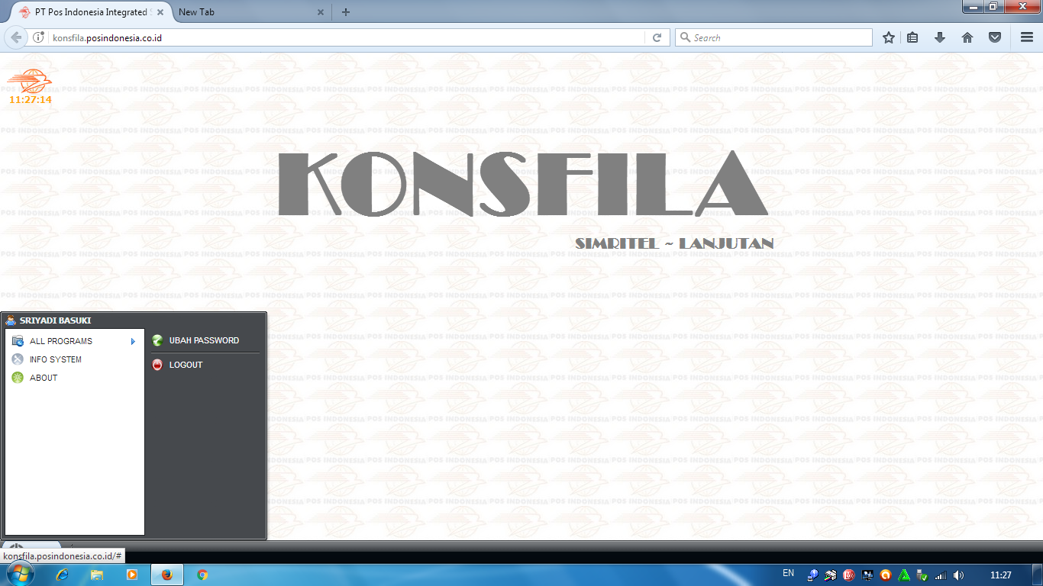

Gambar 2.2 Tampilan SIMKONSFILA pada PT. Pos Indonesia bagian Disper

*Software* ini dilengkapi dengan *user id* dan *password* sehingga tidak semua orang dapat mengakses. Para pengguna *software* ini memiliki *user id* dan *password* dari setiap pengguna yang berbeda-beda, hal ini dilakukan untuk membatasi pengguna dalam mengakses menu yang ada dalam aplikasi ini sesuai fungsinya.

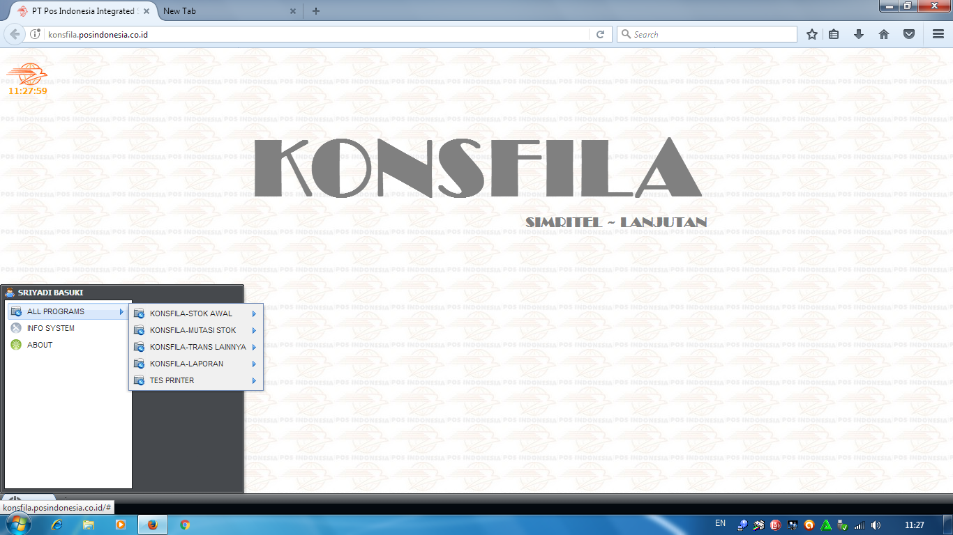

Gambar 2.3 Tampilan SIMKONSFILA setelah Log In pada PT.Pos Indonesia di bagian Disper

Adapula aplikasi yang digunakan untuk meneruskan untuk mengecek laporan prangko dan filateli secara komputerisasi menggunakan aplikasi SIMKONSFILA

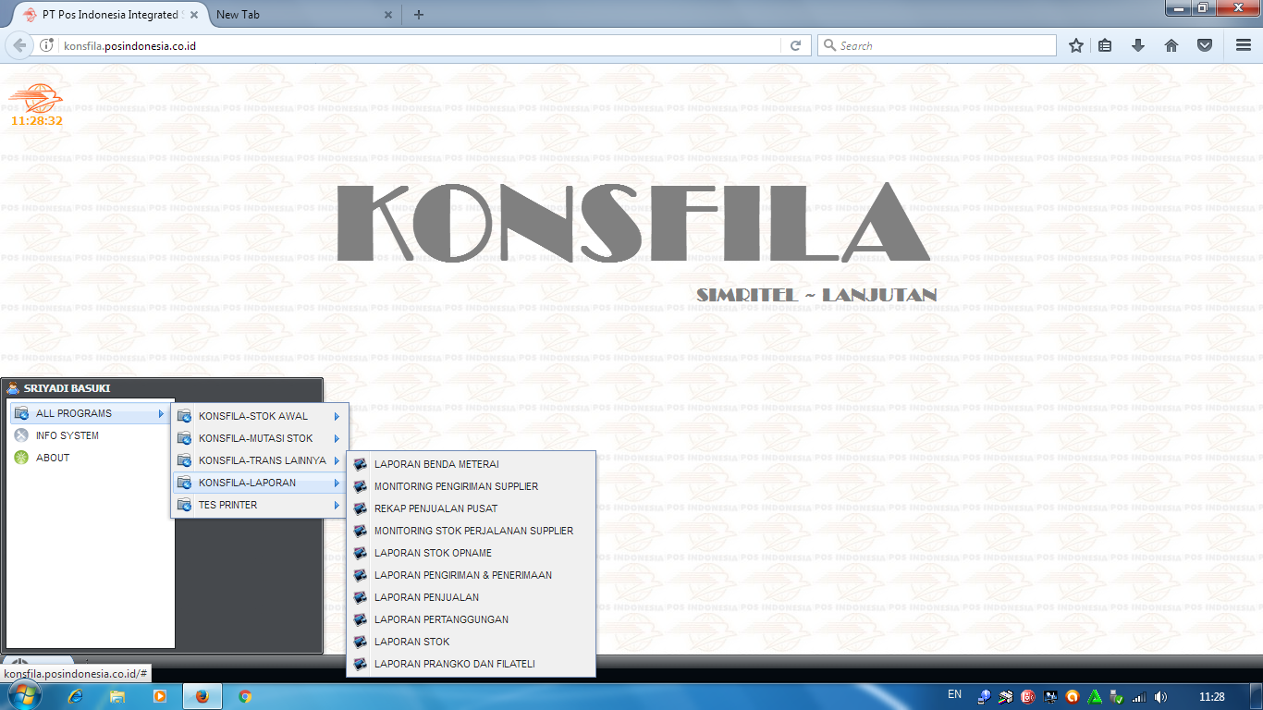

Gambar 2.4 Tampilan di SIMKONSFILA

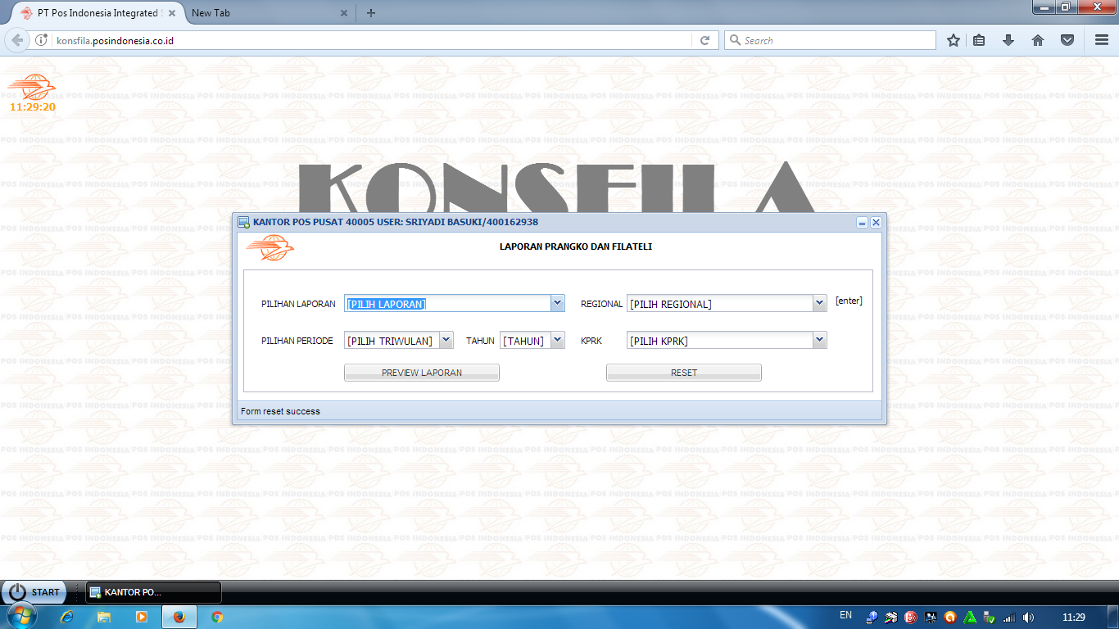

Gambar 2.5 Tampilan di SIMKONSFILA

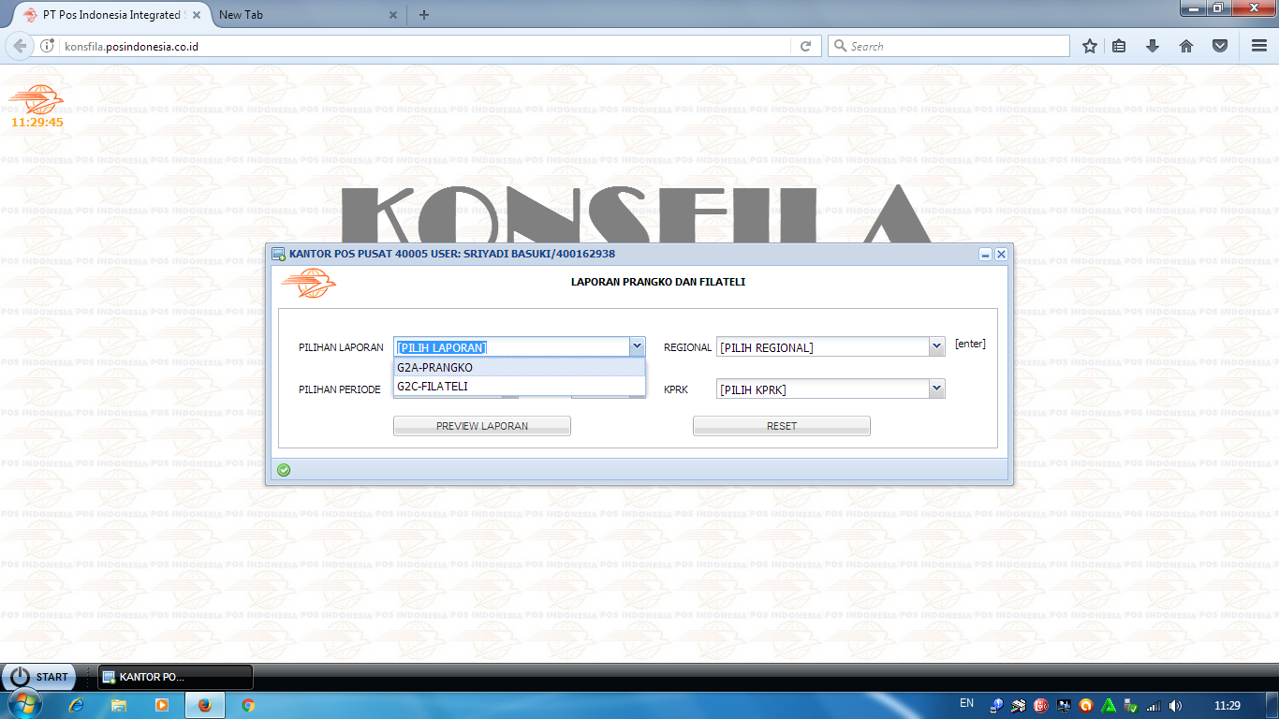

Gambar 2.6 Tampilan di SIMKONSFILA

Tata cara menggunakan aplikasi ini adalah :

1. Buka internet,lau buka website link internal [www.konsfila.posindonesia.co.id](http://www.konsfila.posindonesia.co.id)
2. Masukan user dan password
3. Di SIMKONSFILA di bagian distribusi dan persediaan, mengecek penerimaan dari kantor lain/pusat, penerimaan dari mitra

,pengembalian ke mitra, pemenuhan pusat, pengiriman KJ ke kantor lain, pencatatan dan pengiriman (G14),dan cetak Ulang 14, dll

### 2.2.3 *Brainware* (Sumber Daya Manusia) yang Mengoperasikan Sistem Informasi Akuntansi Pendistribusian Barang Filateli pada PT. Pos Indonesia

Pengguna Sistem Informasi Akuntansi Pendistribusian Barang pada PT. Pos Indonesia dioperasikan oleh beberapa user dan bertanggungjawab atas pengoperasian yang terjadi di dalamnya, bagian yang mengoperasikan dan bertanggungjawab adalah bagian distribusi dan persediaan menggunakan sistem tersebut pada saat pembuatan keputusan serta pengendalian apa yang harus di lakukan.

Pada PT. Pos Indonesia**,** pengguna Sistem Informasi Akuntansi Pendistribusian Barang adalah:

1. Pemilik sistem informasi akuntansi

Pemilik sistem informasi akuntansi adalah PT. Pos Indonesia, bertanggung jawab terhadap dikembangkannya sistem informasi akuntansi yang akan digunakan untuk memberikan manfaat bagi PT. Pos

1. Pemakai sistem informasi akuntansi

Pemakai sistem informasi akuntansi adalah orang-orang yang menggunakan sistem informasi yang telah dikembangkan untuk membantu menyelesaikan tugas.

Bagian yang terkait dalam pendstribusian barang adalah sebagai berikut :

1. Bagian SUB Distribusi dan Persediaan (FP Perangko dan Filateli) : sebagai pengawasan
2. Bagian SUB Distribusi dan Persediaan (Staff Konsinyasi dan Filateli) : Sebagai pembuat daftar pengantar kiriman ( G14)
3. Bagian SUB Distribusi dan Persediaan (FP Konsinyasi dan Materai): sebagai pengawasan
4. Bagian IT : memperbaiki aplikasi yang error

### 2.2.4 Prosedur yang digunakan dalam Sistem Informasi Akuntansi Pendistribusian Barang Filateli pada PT. Pos Indonesia

1. Prosedur Penerimaan / Persediaan Barang dari Supplier / Mitra Ke Gudang Kantor Pusat

* Supplier / mitra mengirimkan barang yang diminta dari gudang kantor pusat di PT. Pos Indonesia ke bagian gudang kantor pusat.
* Melakukan monitoring atas laporan penerimaan barang dari supplier / mitra apakah sesuai
* Selain menerima barang, gudang kantor pusat juga menerima berita acara serah terima yang telah ditandatangani berupa dokumen
* Setelah menerima berita serah terima, lalu melakukan entri penerimaan dari mitra / supplier masuk melalui sistem *database* aplikasi di bagian distribusi dan persediaan, nama aplikasi sistem tersebut bernama SIM KONSFILA.

1. Prosedur Pengiriman / Pendistribusian barang dari Gudang Pusat ke UPT

* Dari gudang kantor pusat melakukan pengiriman melalui sistem dengan bisa melalui pengiriman regular (melalui permintaan), atau juga kalau filateli ada penerbitan baru, tanpa diminta dari UPT nya pun akan dikirim dari gudang kantor pusat.
* Pihak UPT menerima barang, selain fisik juga dikirim beserta G14 (Daftar Pengantar Kiriman) ke manejer keuangan UPT tersebut.
* Di bagian manajer keuangan UPT tersebut,melakukan penerimaan stok, lalu membuat data penerimaan dibuat berupa dokumen dan setelah itu dikirim kembali ke gudang kantor pusat melalui sistem dan diterima data tersebut di bagian gudang kantor pusat di sistem *database* KONSFILA bahwa barang telah diterima
* Setelah itu, di UPT tersebut G14 (Daftar Pengantar Kiriman) dicocokan fisik barangnya, jumlah di G14 (Daftar Pengantar Kiriman) harus sama dengan jumlah fisik barang.
* Kalau tidak cocok, membuat berita acara serah selisih penerimaan lalu di kirim ke gudang kantor pusat.
* Dan kalau cocok, G14 (Daftar Pengantar Kiriman) di tanda tangan lalu dikirim kembali ke gudang kantor pusat.

### 2.2.5 *Database* yang digunakan dalam Sistem Informasi Akuntansi Pendistribusian Barang Filateli pada PT. Pos Indonesia

*Database* merupakan kumpulan data-data yang tersimpan dalam media penyimpanan di suatu perusahaan (arti luas) atau dalam komputer (arti sempit). *Database* yang digunakan bisa dalam bentuk *hard copy* maupun *soft copy*, *Database* yang digunakan dalam sistem informasi akuntansi pendistribusian barang pada PT. Pos Indonesia

Adapun dokumen-dokumen yang digunakan dalam pendistribusian barang pada PT.Pos Indonesia :

* G14 (Daftar Pengantar Kiriman ):

G14 atau daftar pengantar kiriman berfungsi sebagai bukti pengiriman atau pendistibusian dari gudang kantor pusat ke UPT lainnya

* Berita Acara Serah Terima (Penerimaan/Persediaan Barang Filateli)

Berita Acara Serah Terima atau BA serah terima berfungsi sebagai bukti pengiriman atau penerimaan dari supplier atau mitra ke gudang kantor pusat PT. Pos Indonesia

* Daftar Permintaan

Daftar Permintaan berfungsi sebagai bukti bahwa UPT telah melakukan pemesanan

* Data Penerimaan

Data Penerimaan berfungsi sebagai bukti bahwa barang telah diteriman oleh UPT.

Laporan merupakan suatu alat informasi keuangan kepada manajemen sehingga organisasi dapat mengetahui setiap perubahan yang terjadi di organisasi. Laporan ini juga merupakan alat untuk mempertanggungjawabkan tiap bagian dalam tugasnya.

Adapun laporan-laporan yang digunakan dalam pendistribusian barang pada PT. Pos Indonesia.

* Laporan Perangko

Berfungsi sebagai untuk mengetahui saldo barang

* Laporan Filateli

Berfungsi untik mengetahui stock filateli

### 2.2.6 Teknologi jaringan komunikasi yang digunakan dalam Sistem Informasi Akuntansi Pendistribusian Barang Filateli pada PT. Pos Indonesia

PT.Pos Indonesia menggunakan jaringan komunikasi dengan topologi jaringan Start Network*.* Jaringan ini tidak terpusat pada induk komputer, sehingga jika salah satu komputer tidak berfungsi maka tidak akan mengganggu komputer lainnya.

Sedangkan berdasarkan jaringan geografisnya yang diterapkan oleh PT. Pos Indonesia adalah jaringan *Local Area Network* atau LAN karena hanya terdapat pada satu lokasi.

### 2.2.7 Pengendalian yang digunakan dalam Sistem Informasi Akuntansi Pendistribusian Barang Filateli pada PT. Pos Indonesia

Pengendalian yang dilakukan oleh PT.Pos Indonesia yaitu:

1. Pengendalian Umum Pendistribusian
2. Pemeriksaan kantong harus dalam keadaan baik
3. Jumlah barang harus sesuai dengan permintaan
4. mencocokan daftar pengantar dengan fisik barang
5. pengantongan harus diberi label (nama kantor tujuan) dan segel
6. Penyerahan kealat angkut

2. Pengendalian Aplikasi

Pengendalian aplikasi yang dilakukan oleh PT.Pos Indonesia:

1. *Input*

* Terdapat *input user* atau pengguna yang menggunakan aplikasi yang dilengkapi *password* yang diberikan langsung dari bagian teknologi
* Dokumen yang akan *dientry* terlebih dahulu diperiksa kebenaran dan kelengkapannya sehingga mengurangi resiko kesalahan kirim.
* Terdapat pembatasan karakter pada bagian *input* tertentu, sehingga karakter huruf misalnya, tidak dapat di *input* kan pada nomor akun.

1. Proses

* *Software* hanya bisa memproses data yang di*input* dengan benar.
* Adanya pengendalian atas perangkat lunak*,* yaitu:

Perangkat lunak dilengkapi dengan anti virus Avira.

* Adanya pengendalian atas fisik *hardware,* yaitu:

PC disimpan pada ruangan tersendiri untuk mencegah kerusakan dan penggunaan oleh pihak yang tidak memiliki kepentingan

* Bila ada kesalahan dalam proses *input* data, maka *software* KONSFILA akan memberikan peringatan error serta akan muncul pesan dalam layar, hal ini terjadi karena tidak ada kesesuaian dengan *file* yang terdapat dalam *software* KONSFILA sehingga proses gagal.

1. *Output*

* Laporan-laporan/ dokumen hanya bisa dicetak oleh bagian yang menangangani dan bertanggungjawab terhadap prosedur yang diterapkan oleh PT.Pos Indonesia.
* Laporan-laporan/dokumen terlebih dahulu ditampilkan sebelum dicetak, untuk menghindari kesalahan dalam pengurutan data, atau kesalahan dalam menampilkan data.

# BAB III SIMPULAN

Berdasarkan kuliah kerja nyata (KKN) yang telah dilakukan mengenai sistem informasi akuntansi pendistribusian barang filatelipada PT. Pos Indonesia divisi distribusi dan persediaan , dapat diambil simpulan bahwa sistem informasi akuntansi pendistribusian barang filatelipada PT. Pos Indonesia divisi distribusi dan persediaan yang diterpakan telah memadai, hal ini didukung oleh beberapa fakta yaitu sebagai berikut:

1. *Hardware* yang digunakan dalam Sistem Informasi Akuntansi Produksi baik, karene *Hardware* yang digunakan dapat membantu dan mempermudah dalam proses *input,* dan *output* data.
2. *Software*  yang digunakan dalam Sistem Informasi Akuntansi Pendistribusian Barang Filateli baik, karena *software*  mengatasi semua aktivitas dari proses, *input* dan *output* sampai semua penyimpanan *file.*
3. *Brainware* (orang-orang) yang mengoperasikan sistem dan melaksanakan fungsi dengan baik, karena aktivitas bisnis dapat berjalan sesuai dengan rencana perusahaan.
4. Prosedur pendistribusian barang filateli yang dilakukan sudah memadai, prosedur yang di tetapkan telah mencakup keseluruhan dengan dengan baik.
5. *Database* yang digunakan dalam Sistem Informasi Akuntansi Pendistribusian Barang Filateli sudah memadai karena dalam hal penyimpanan data dan keamanan data terintergrasi.
6. Teknologi jaringan komunikasi yang ada dalam sistem informasi akuntansi produksi sudah baik, karena didukung oleh peralatan yang berkualitas sehingga dapat membantu fungsi yang menangani sistem informasi akuntansi produksi untuk menjalankan prosedur, *input* dan *output.*
7. Pengendalian yang diterapkan dalam Sistem Informasi Akuntansi Penerimaan Kas sudah memadai.

**LAMPIRAN**

**Proses Pengiriman Barang Mitra/Supplier ke Gudang Pusat dan Gudang Pusat ke UPT**



**Proses Pengiriman Barang di UPT (Mankug ke Loket dan KPC)**



**Lampiran 2** Daftar Pengantar Kiriman (G14)

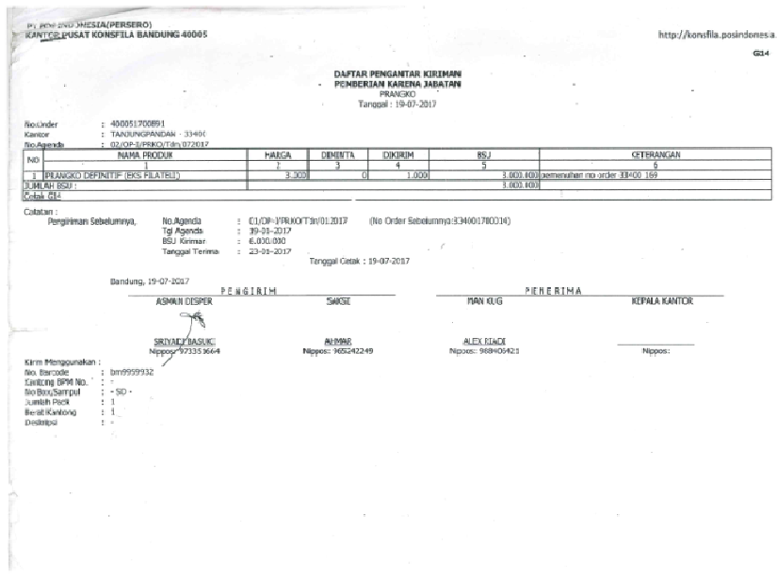

**Lampiran 3** Bukti Serah Terima

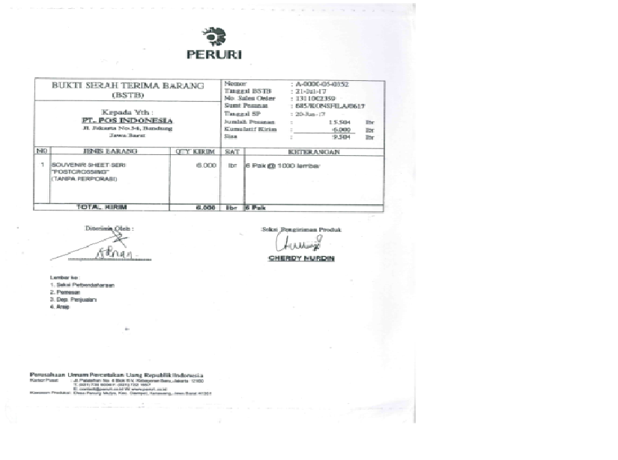

Lampiran 4 Data Penerimaan Pusat

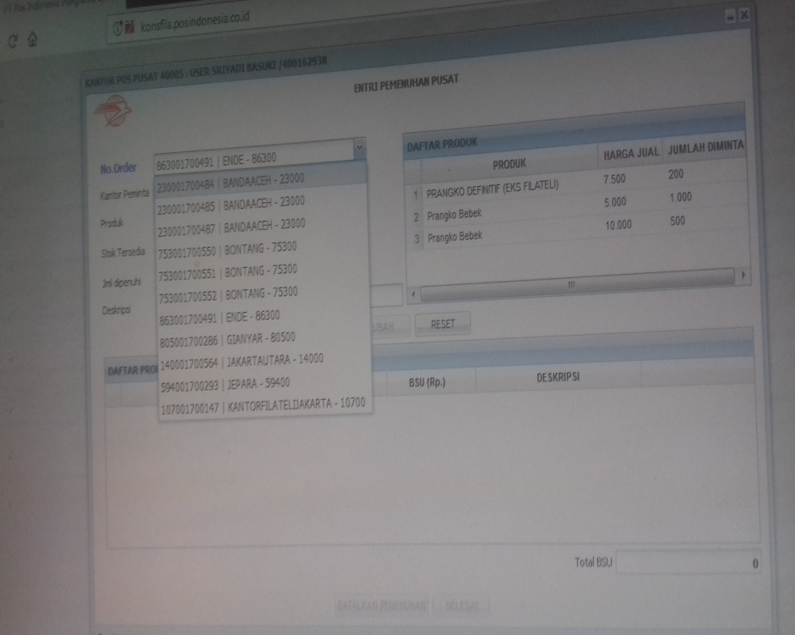

**Lampiran 5** Laporan Pengiriman

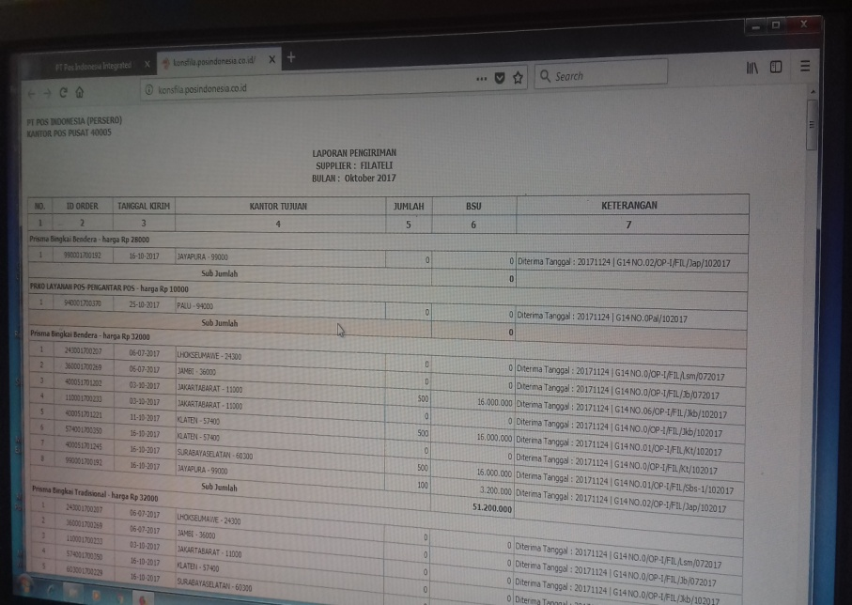

**DAFTAR PUSTAKA**

Azhar Susanto, 2013, *Sistem Informasi Akuntansi – Konsep dan Pengembangan Berbasis Komputer,* Edisi Perdana, Cetakan pertama, Bandung : Lingga Jaya

Mulyadi, 2016, *Sistem Akuntans,.* Jakarta: Salemba Empat.

Marshall B. Romney dan Paul J. Staibart, 2015, *Sistem Informasi Akuntansi,* Edisi 13. Jakarta: Salemba Empat.

Wiratna Sujarweni, 2015, *Sistem Akuntansi,* Yogyakarta: Pustaka Baru Press

Hery, 2013, *Akuntansi Perusahaan Jasa Dagang,* Bandung: Alfabeta,cv

Rambat Lupiyoadi, 2013, *Manajemen Pemasaran,* Jakarta: Salemba Empat

Thamrin Abdullah dan Francis Tantri, 2013, *Manajemen Pemasaran,* Depok: PT. Rajagrafindo Persada